2014年一级建造师《水利水电工程管理与实务》真题答案及解析
2014年一级建造师水利水电工程管理与实务真题答案，由名师【达江】带领专业一级建造师考试教研团队完成，是目前网上最权威的答案！
【独家】答案及解析由网校老师整理而成，部分网站未经许可擅自转载、抄袭，造成内容有所缺失或错误，请大家以建设工程教育网发布为准！
一、单项选择题（共20题，每题1分。每题的备选项中，只有1个最符合题意）
1.工程测量中，使经纬仪水准管气泡居中的操作步骤是（ ）。
A.对中
B.照准
C.调焦
D.整平
【标准答案-建设工程教育网】D
【建设工程教育网-名师解析】本题考查的是本题考查的是常用测量仪器的使用。经纬仪整平，先转动仪器照准部，使水准管平行于任意两个脚螺栓连线，转动这两个脚螺栓使气泡居中。
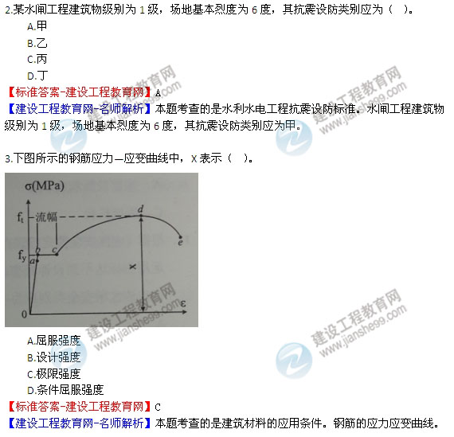
4.VeBe仪用于测定碾压混凝土的（ ）。
A.稠度
B.干密度
C.压实度
D.湿密度
【标准答案-建设工程教育网】A
【建设工程教育网-名师解析】本题考查的是混凝土坝的质量控制手段。在碾压混凝土生产过程中，常用VeBe仪测定碾压混凝土的稠度。
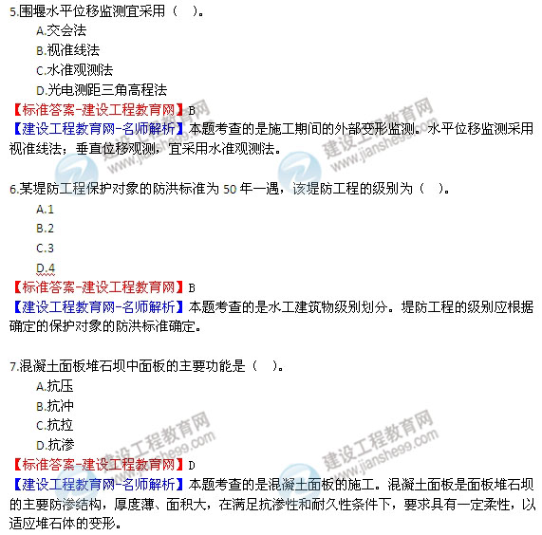
8.由于基坑降水中断，黏性土地基发生土体隆起的形式属于（ ）。
A.流土
B.管涌
C.接触冲刷
D.接触流失
【标准答案-建设工程教育网】A
【建设工程教育网-名师解析】本题考查的是渗透系数和变形。在渗流作用下，非黏性土土体内的颗粒群同时发生移动的现象；或者黏性土土体发生隆起、断裂和浮动等现象，都称为流土。
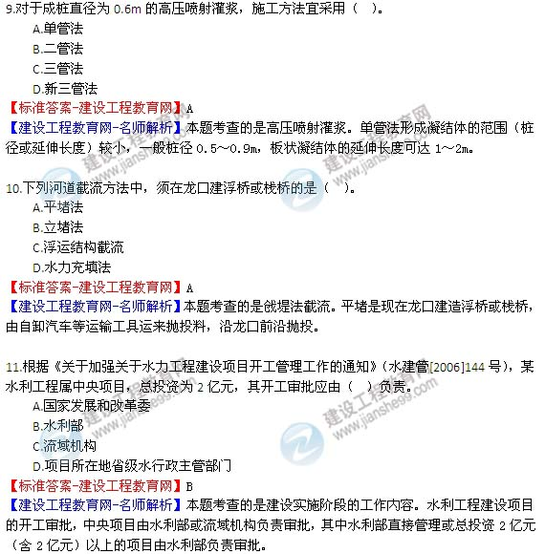
12.根据《水闸安全鉴定管理办法》（水建管[2008]214号），某水闸工程鉴定结论为：运用指标达不到设计标准，工程存在严重损坏，经除险加固后，才能达到正常运行。该水闸安全类别应为（ ）类闸。
A.一
B.二
C.三
D.四
【标准答案-建设工程教育网】C
【建设工程教育网-名师解析】本题考查的是病险水工建筑物除险加固工程的建设要求。三类闸：运用指标达不到设计标准，工程存在严重损坏，经除险加固后，才能达到正常运行。
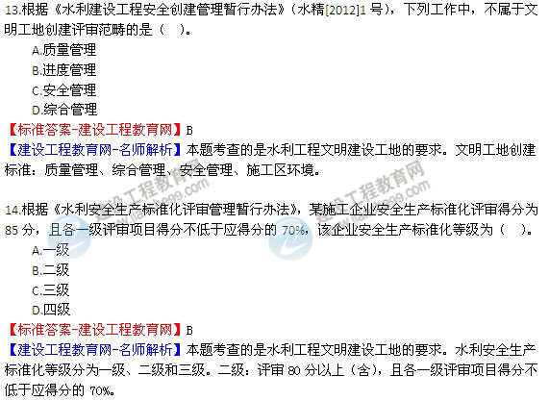
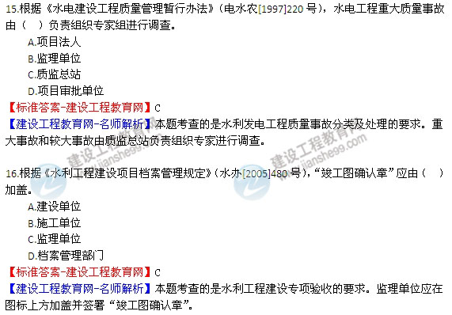
17.根据《水电工程验收管理办法》（国能新能[2011]263号），水电工程截流验收由项目法人会同（ ）等单位共同组织进行。
A.项目审批部门
B.工程所在省能源局
C.质监总站
D.电网经营管理单位
【标准答案-建设工程教育网】B
【建设工程教育网-名师解析】本题考查的是水力发电工程验收的目的和依据。工程截流验收由项目法人会同工程所在地省级发展改革委、能源局共同组织验收委员会进行。
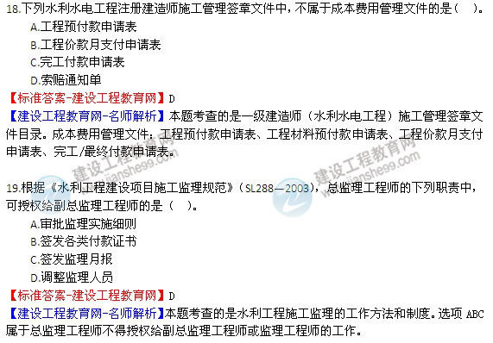
20.根据《大中型水利水电工程建设征地补偿和移民安置条例》（国务院令第471号），中型水库工程建设征收耕地，土地补偿费和安置补助费之和应为该耕地被征收前三年平均年产值的（ ）倍。
A.4
B.8
C.16
D.32
【标准答案-建设工程教育网】C
【建设工程教育网-名师解析】本题考查的是大中型水利水电工程建设征地补偿标准的规定。《条例》第二十二条规定：大中型水利水电工程建设征收耕地的，土地补偿费和安置补偿费之和为该耕地被征收前三年平均年产值的16倍。
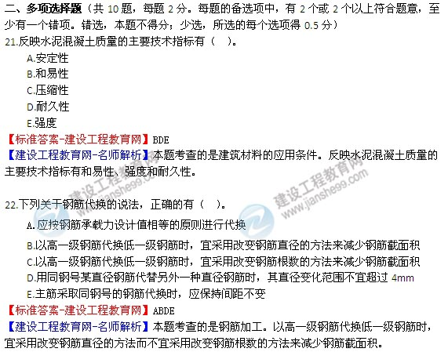
23.与砂砾石地基相比，软土地基具有的特点有（ ）。
A.承载能力差
B.空隙率大
C.压缩性大
D.渗透性强
E.触变性强
【标准答案-建设工程教育网】ABCE
【建设工程教育网-名师解析】本题考查的是水工建筑物的地基分类。软土地基具有孔隙率大、压缩性大、含水量大、渗透系数小、水分不易排出、承载能力差、沉陷大、触变性强等特点。
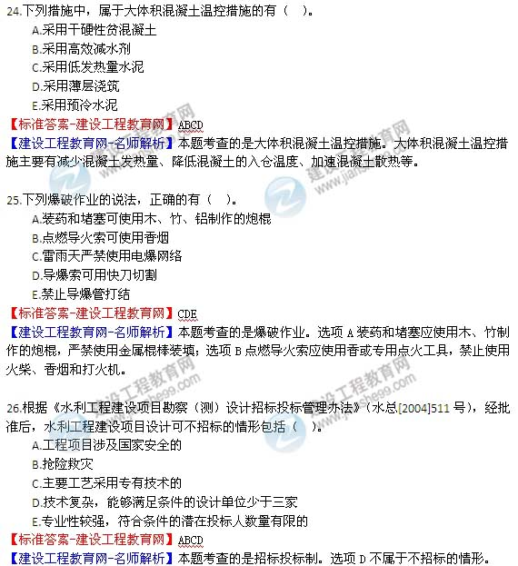
27.根据《水利工程质量监督规定》（水建[1997]339号），按照分级管理的原则，水利工程质量监督机构设置为（ ）。
A.总站
B.流域站
C.中心站
D.站
E.项目站
【标准答案-建设工程教育网】ACD
【建设工程教育网-名师解析】本题考查的是水利工程质量监督的内容。水利部主管全国水利工程质量监督工作，水利工程质量监督机构按总站、中心站、站三级设置。
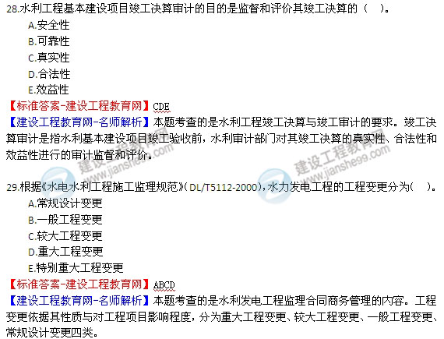
30.根据《水工碾压混凝土施工规范》（DL/T5112-2000），水工碾压混凝土施工配合比设计参数包括（ ）。
A.掺和料掺量
B.水胶比
C.砂率
D.单位用水量
E.粒径组合
【标准答案-建设工程教育网】ABCD
【建设工程教育网-名师解析】本题考查的是水利发电工程碾压混凝土施工的内容。混凝土配合比设计参数：掺合料掺量、水胶比、砂率、单位用水量。
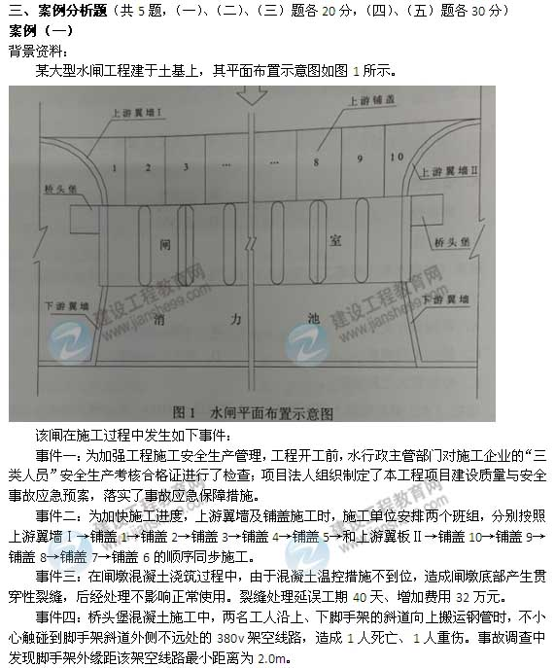
【问题】
1.根据《关于印发水利工程建设安全生产监督检查导则的通知》（水安监[2011]475号）和《水利工程建设重大质量与安全事故应急预案》（水建管[2006]202号），事件一中的“三类人员”是指哪些人员？事故应急保障措施分为哪几类？
2.指出事件二中上游翼墙及铺盖施工方案的不妥之处，并说明正确做法。
3.根据《水利工程质量事故处理暂行规定》（水利部令第9号），确定水利工程质量事故的分类应考虑哪些主要因素？事件三中的质量事故属于哪一类？
4.指出事件四中脚手架及斜道架设方案在施工用电方面的不妥之处。根据《水利工程建设重大质量与安全事故应急预案》（水监管[2006]202号），水利工程建设质量与安全事故共分为几级？事件四的质量与安全事故属于哪一级？
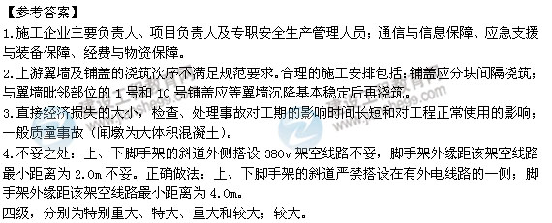
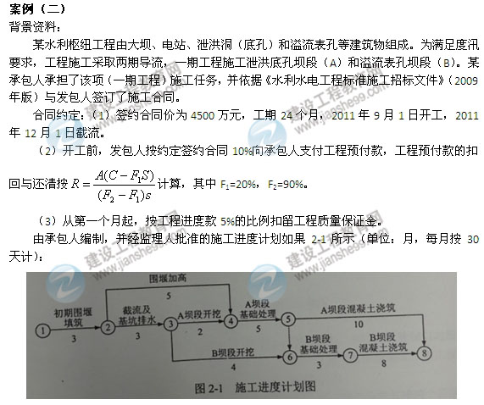

本工程在施工过程中发生以下事件：
事件一：由于发包人未按时提供施工场地，造成了开工时间推迟，导致“初期围堰填筑”的延误，经测算“初期围堰填筑”要延至2012年1月30日才能完成。承包人据此向监理人递交了索赔意向通知书，后经双方协商达成如下事项：（1）截流时间推迟到2012年2月1日；（2）“围堰加高”须在2012年5月30日（含5月30日）前完成；（3）完工日期不变，调整进度计划；（4）承包人依据工期—费用表（如表2所示），重新编制新的施工进度计划，并提交了赶工措施和增加的费用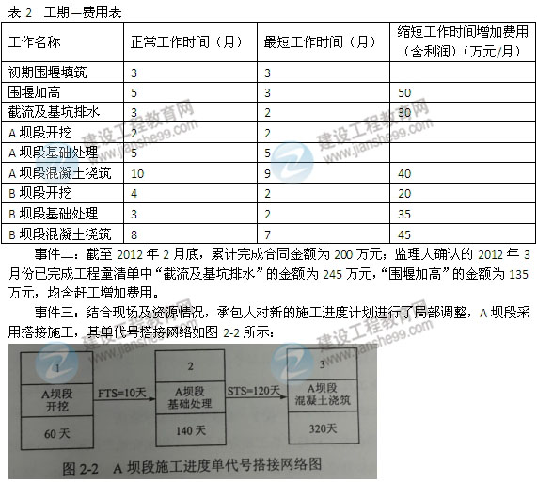
【问题】
1.根据原网络进度计划，分别指出“初期围堰填筑”和“围堰加高”的最早完成日期。
2.根据事件一，按增加费用最少原则，应如何调整施工进度计划？计算施工所增加的总费用。
3.根据事件一，绘制从2012年2月1日起的新施工进度计划（采用双代号网络图表示），指出“A坝段开挖”的最早开始日期。
4.计算承包人2012年3月份进度付款申请单中有关款项的金额。
5.根据事件三，分别指出“A坝段基础处理”和“A坝段混凝土浇筑”的最早开始日期。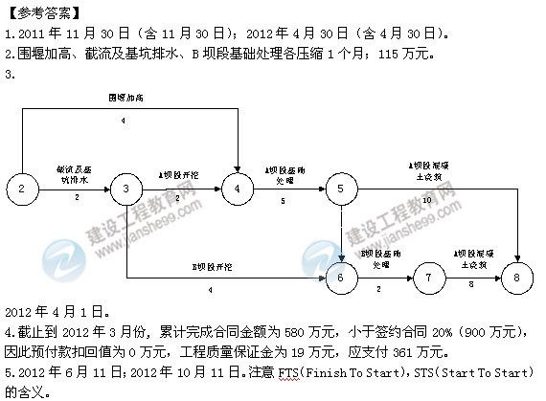
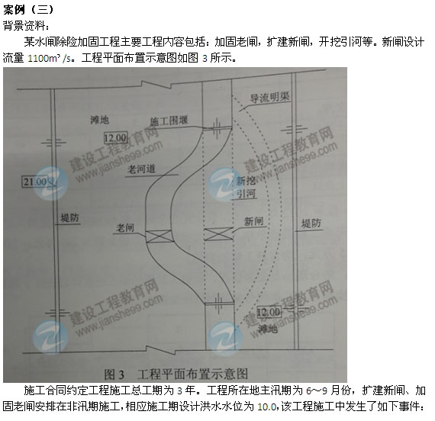
事件一：施工单位根据本工程具体条件和总体进度计划安排，提出的施工导流方案如图3所示。工程附近无现有河道可供施工导流，施工单位采用的导流方案为一次拦断河床（全段）围堰法施工，具体施工组织方案是在一个非汛期施工完成扩建新闸和加固老闸，在新闸和老闸上、下游填筑施工围堰，期间利用新挖导流明渠导流。监理单位审核后，认为开挖导流明渠工程量较大，应结合现场条件和总体工期安排，优化施工导流方案和施工组织方案。
事件二：施工单位优化施工导流方案和施工组织方案报监理单位审批，并开展施工导流工程设计，其中施工围堰采用均质土围堰，围堰工程级别为4级，波浪高度为0.8m。
事件三：施工单位在围堰施工完毕后，立即进行基坑初期排水，基坑初期水深为6.0m。开始排水的当天下午，基坑水位下降了2.0m，此时围堰顶部在基坑侧局部出现纵向裂缝，边坡出现坍塌现象。施工单位及时采取措施进行处理，处理完成并经监理单位同意后继续进行后续工作。
事件四：新闸闸室地基采用沉井基础，施工单位经项目法人同意选择符合资质条件符合的某专业基础处理公司进行施工，并要求该公司选派符合要求的注册建造师担任项目负责人。
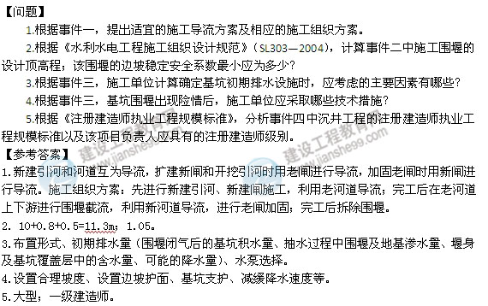
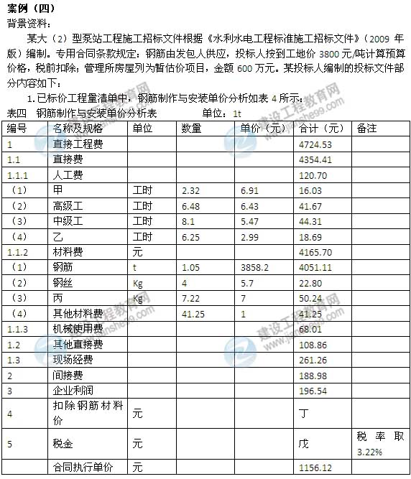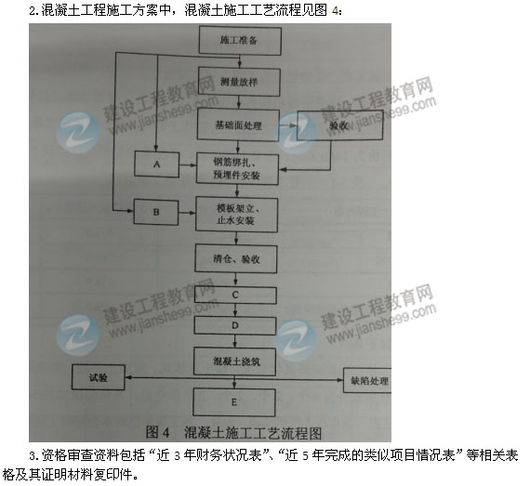
【问题】
1.将“管理所房屋”列为暂估价项目需符合哪些条件？
2.根据“钢筋制作与安装单价分析表”回答下列问题：
（1）指出甲、乙、丙分别代表的名称；
（2）计算扣除钢筋材料价（丙）和税金（戊）（计算结果保留两位小数）；
（3）分别说明钢筋的数量取为“1.05”、单价取为“3585.2”的理由。
3.除名称、价格和扣除方式外，专用合同条款中关于发包人供应钢筋还需明确哪些内容？
4.指出“混凝土施工工艺流程图”中A、B、C、D、E分别代表的工序名称。
5.资格审查资料中“近3年财务状况表”和“近5年完成的类似项目情况表”分别应附哪些证明材料？
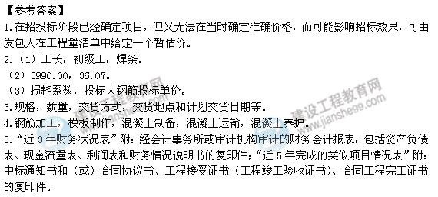
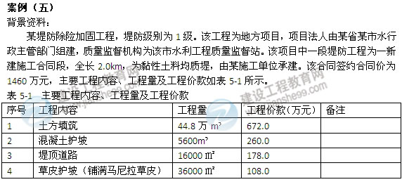
施工过程中发生如下事件：
事件一：施工单位根据现场具体情况，将土方填筑、混凝土护坡、堤顶道路、草皮护坡工程施工分别划分为4个、2个、2个、2个作业组，具体情况如表5-2所示。
表5-2 堤防合同段作业划分
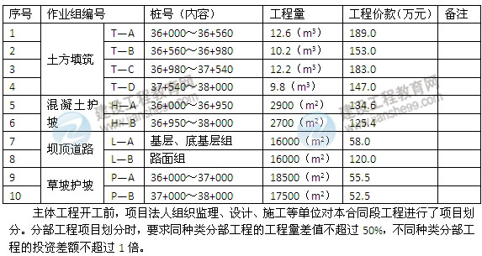
事件二：因现有水利水电工程单元工程质量评定标准中无草皮护坡质量标准，施工单位在开工前组织编制了草坡护坡工程质量标准，由本工程质量监督机构批准后实施。
事件三：工程开工后，施工单位按规范规定对土质堤基进行了清理。
事件四：土方填筑开工前，对料场图样进行了击实试验，得出土料最大干密度为1.60g/cm³，设计压实度为95%。某土方填筑单元工程的土方填筑碾压工序干密度检测结果如表5-3所示，表中不合格点分布不集中；该工序一般项目检测点合格率为92%，且不合格点不集中；各项报验资料均符合要求。
事件五：施工至2013年5月底，本合同段范围内容的工程项目已全部完成，所包括的分部工程已通过了验收，设计要求的变形观测点已测得初始值并在施工期进行了观测，施工中未发生质量缺陷。据此，施工单位向项目法人申请合同工程完工验收。
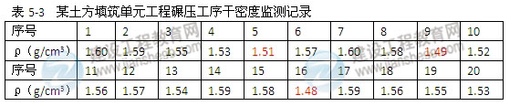
【问题】
1.根据背景资料，请指出本合同段单位工程、分部工程项目划分的具体结果，并简要说明堤防工程中的单位工程、分部工程项目划分原则。
2.根据《水利水电工程单元工程施工质量评定表填表说明与示例（试行）》（办建管[2002]182号文），指出并改正事件二的不妥之处。
3.根据《堤防工程施工规范》（SL260-98），说明事件三堤防清基的主要技术要求。
4.根据《水利水电工程单元工程施工质量验收评定标准—堤防工程》（SL634—2012），评定事件四中碾压工序的质量等级并说明理由。
5.根据《水利水电建设工程验收规程》（SL223—2008），除事件五所述内容外，合同工程完工验收还应具备哪些条件？

